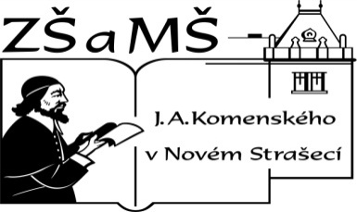
Základní škola a mateřská škola J. A. Komenského
v Novém Strašecí
Komenského nám. 209, 271 01 Nové Strašecí tel. 311 240 401, 311 240 400, email: zsnovstra@email.cz

- ČÍSLO PROJEKTU: 1.4 OP VK
- NÁZEV: VY_22_INOVACE_22
- AUTOR: Mgr. Dana Thumová
- OBDOBÍ: 2012 - 13
- ROČNÍK: 3

- VZDĚLÁVACÍ OBLAST: Jazyk a jazyková komunikace
- VZDĚLÁVACÍ OBOR: Anglický jazyk
- TÉMATICKÝ OKRUH: Receptivní, produktivní a interaktivní řečové dovednosti
Receptivní řečové dovednosti
Produktivní řečové dovednosti
Interaktivní řečové dovednosti
- TÉMA: Dotkni se svého… Hra.

- ANOTACE: Pomůcka k učebnici Angličtina pro 3. ročník základní školy, Mgr. Marie Zahálková, SPN 2006, hra slouží k procvičování slovní zásoby a komunikace.
Žáci hrají hru na principu Člověče, nezlob se. Potřebujeme kostky a figurky. Žáci postupně hází kostkou a musí se dotknout správné části svého těla, případně určit správný počet. Pokud se jim to nepodaří, musí se vrátit zpět a hrají znovu až v dalším kole. Hrací plán lze zvětšit.





